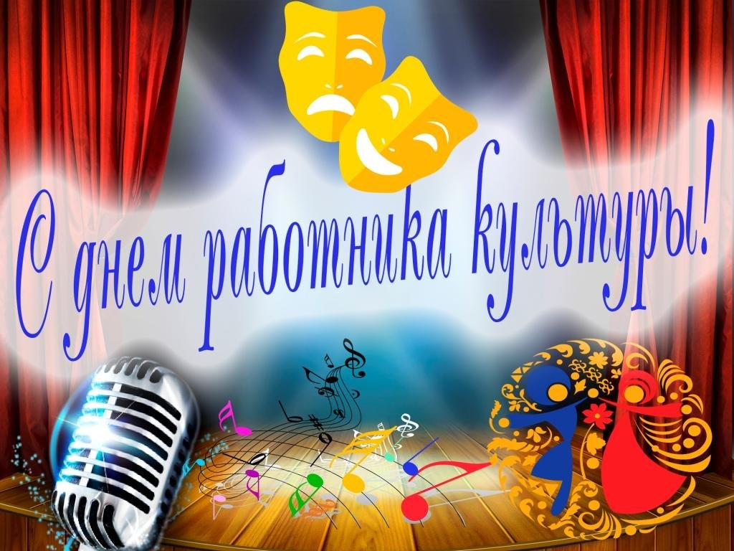

«День работников культуры!»

В связи с празднованием профессионального праздника «День работников культуры!» 25 марта 2020г в 12 часов в районном ДК с. Анучино состоится торжественное собрание работников культуры и искусства района. Данное мероприятие напоминает нам о важности культурных ценностей в жизни человека. Вспомнить тех, кто создает в нашем мире красоту, дарит людям частичку своей души, помогает обрести спокойствие и по – другому смотреть на мир.
Торжественная программа праздника будет состоять из торжественной части, танцевальных композиций и вокальных произведений по адресу: с. Анучино, ул. Лазо 4.

